Pozdravljeni učenci!
Pripravila sem vam novo učno snov. Preberite in ponovite (s pomočjo DZ). Lahko ga rešuješ kar sproti. NE POZABITE PA, DA OB SKRBNEM REŠEVANJU DELOVNEGA ZVEZKA ŽE IMATE VSE TEMELJNE PODATKE ZAPISANE. (Spomnite se, kako naj uporabljamo DZ).
Lahko tudi napišite v zvezke (lahko si natisnete in prilepite v zvezek, velja za celotne izročke).
Ne pozabite rešiti pripadajoče učne snovi v DZ (orientirajte se po naslovih).
Lahko ustvarite časovni trak, v katerem uporabite podatke iz tega izročka in mi pošljete … (Izdelava časovnega traku v Timetoastu NI nujna).
Če boste prepisovali, potem samo tipkano besedilo. NE OKVIRČKE in ZEMLJEVIDE!

SLOVENCI V 20. IN 21. STOLETJU

SLOVENCI V PRVI SVETOVNI VOJNI IN ODLOČITEV ZA KRALJEVINO SHS

- Slovenci ob izbruhu vojne

Kako je vojna vplivala na življenje na Slovenskem?
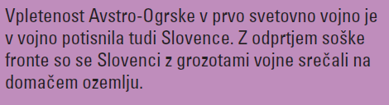
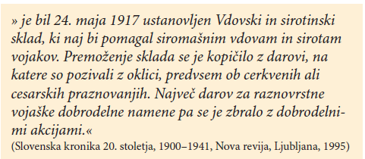

2. Zakaj se je Slovencem soška fronta vtisnila globoko v spomin
Italijanska vojna napoved Avstro-Ogrski je odprla novo fronto, katere del je potekal po slovenskem ozemlju – SOŠKA FRONTA.
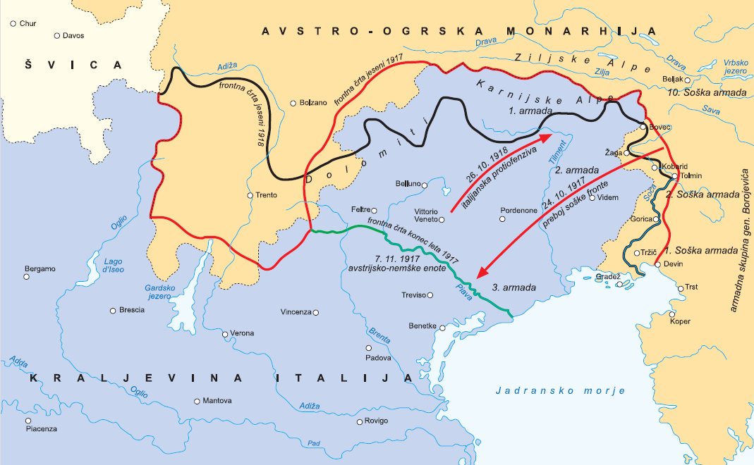

- Na soški fronti se je bojevalo veliko Slovencev, ki so svoj boj doživljali kot obrambo slovenskega ozemlja.
- Zvrstilo se je dvanajst soških bitk. Najodmevnejša je bila zadnja – “čudež pri Kobaridu” oktobra 1917, s katero so avstrijske in nemške enote potisnile Italijane vse do reke Piave.
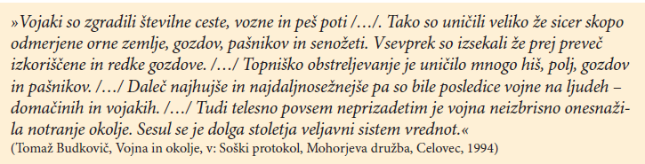

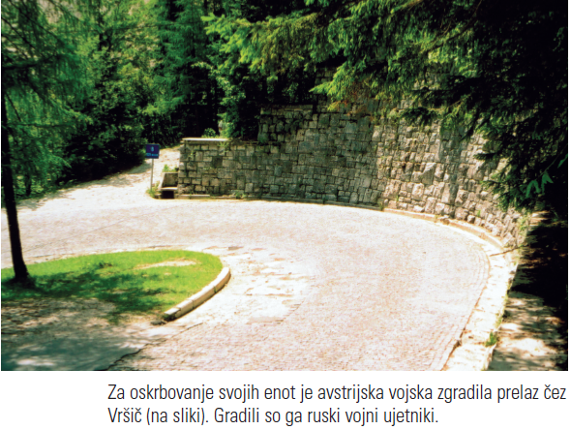

- Dve pomembni izjavi

Slovenci niso bili zadovoljni s svojim položajem v Avstro-Ogrski. Zaradi zaostrenih nacionalnih napetosti so se že pred vojno pojavili načrti za preureditev države. Slovenski politiki so navezali stike z drugimi Južnimi Slovani v monarhiji.
MAJNIŠKA DEKLARACIJA 31. maja 1917 v dunajskem parlamentu je dr. Anton Korošec, predsednik Jugoslovanskega kluba, prebral skupno izjavo, imenovano majniška deklaracija.
Zahteve:
- Združitev Južnih Slovanov v monarhiji v avtonomno enoto.
- DEKLARACIJSKO GIBANJE – Ženske so v podporo majniški deklaraciji zbrale približno 200.000 podpisov. (To je bila široka akcija po vsem slovenskem ozemlju).

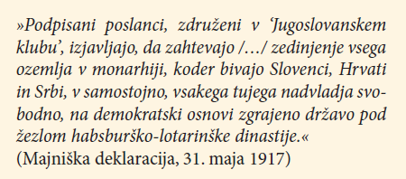

KRFSKA DEKLARACIJA Predstavniki slovenskih, hrvaških in srbskih politikov v tujini so se povezali v Jugoslovanski odbor. Julija 1917 so s srbsko vlado podpisali KRFSKO DEKLARACIJO. Ta je predvidevala skupno državo Južnih Slovanov pod vodstvom srbske dinastije Karadžordževićev.
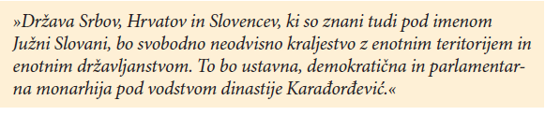

4. Zakaj je bila pomembna Država SHS
29. Oktobra 1918 je bila v Ljubljani razglašena Država Slovencev, Hrvatov in Srbov.
Narodni svet države SHS, ki mu je predsedoval dr. Anton Korošec, je vodil zunanjo politiko in vojaške zadeve Države SHS.
Narodna vlada v Ljubljani je samostojno izvajala zakonodajno in izvršno oblast. Vodila je tudi nekatere vojaške zadeve in razveljavila nekatere avstrijske zakone.

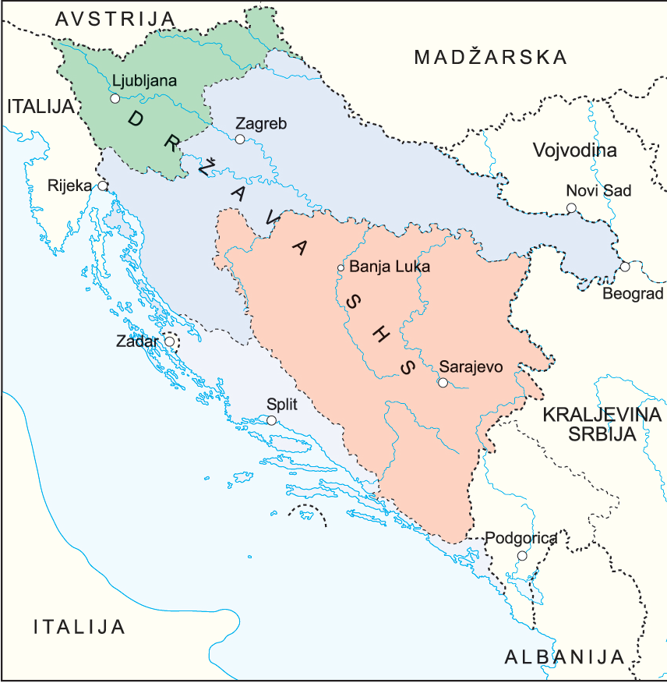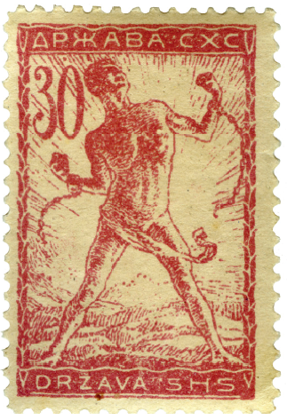
Država je imela mnoge težave.

5. Pot v ustanovitev Kraljevine SHS
Zaradi težav, s katerimi se je soočala Država SHS, so se njeni voditelji vse bolj zavzemali za povezavo s Kraljevino Srbijo.
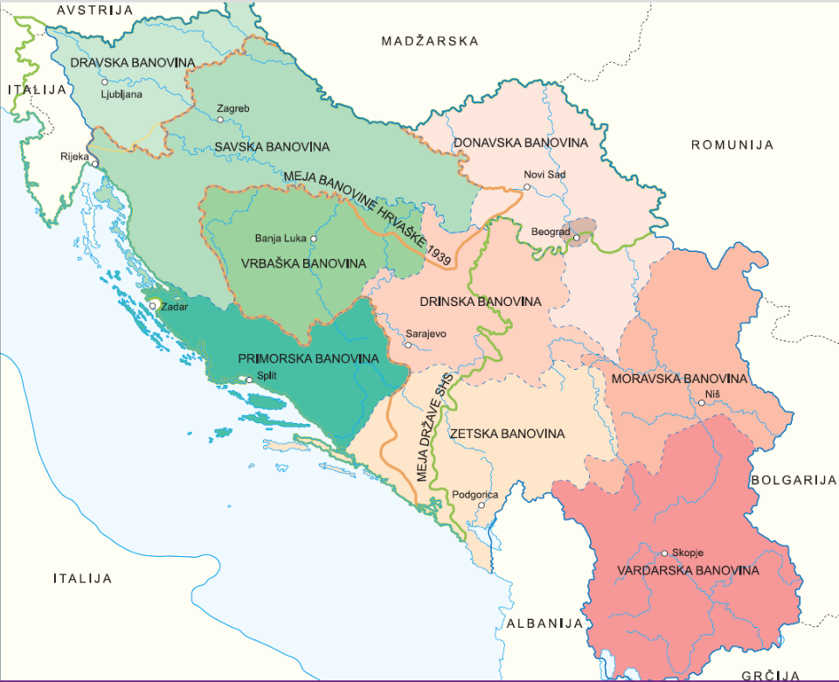

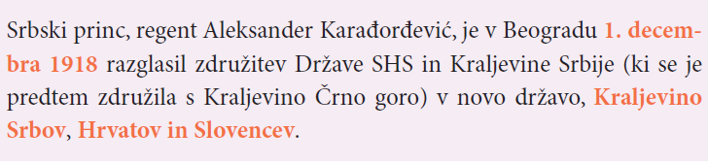

PONOVIMO (ustno)
- Kako je vojna vplivala na življenje na Slovenskem?
- Kje je potekala soška fronta?
- Zakaj je bila dvanajsta soška bitka posebna?
- V čem sta si bili vsebini majniške in krfske deklaracije podobni in v čem različni?
- Zakaj je nastanek Države SHS pomenil mejnik v slovenski zgodovini?
- Zakaj lahko rečemo, da je bilo leto 1918 odločilno v zgodovini slovenskega naroda?

Ne pozabi na DZ (pisno).

KAKO SO BILE DOLOČENE SLOVENSKE MEJE PO PRVI SVETOVNI VOJNI
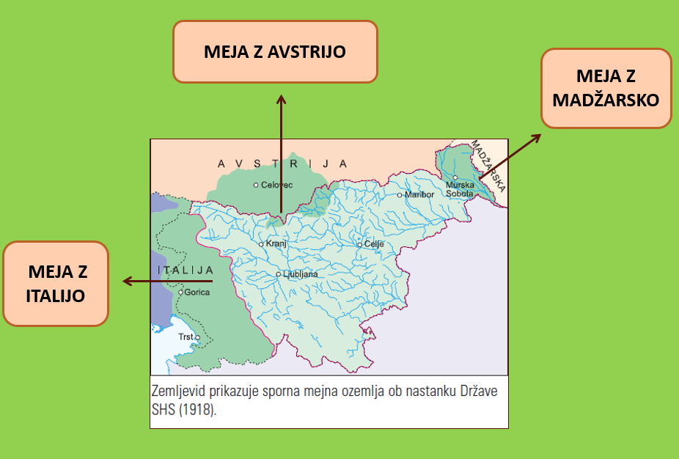

Boji za severno mejo

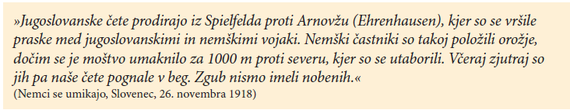

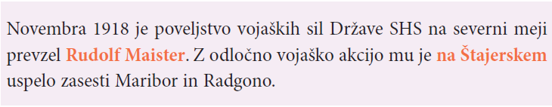

Za boljše razumevanje klikni na povezavo in si oglej film o Rudolfu Maistru (posnetek je dolg 8 minut): https://www.youtube.com/watch?v=0Y9zhNIns8E
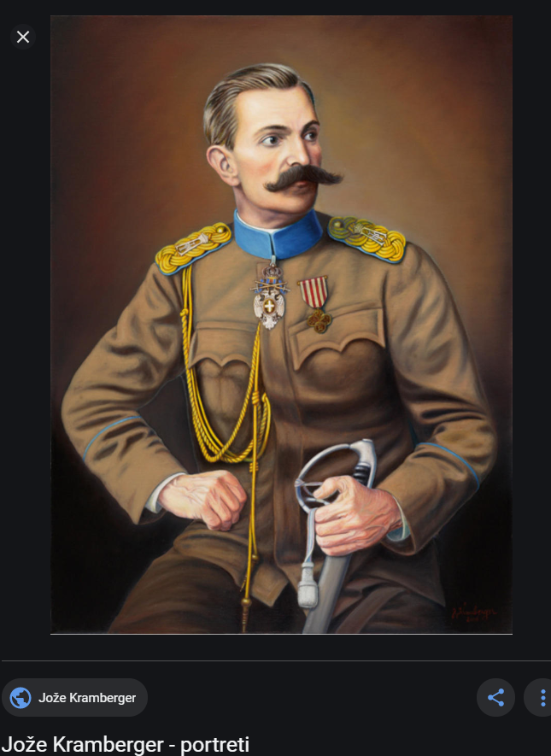
Vir: http://www.kramberger.eu/portreti.htm
Rudolf Maister, delo slikarja Jožeta Krambergerja

Koroška meja

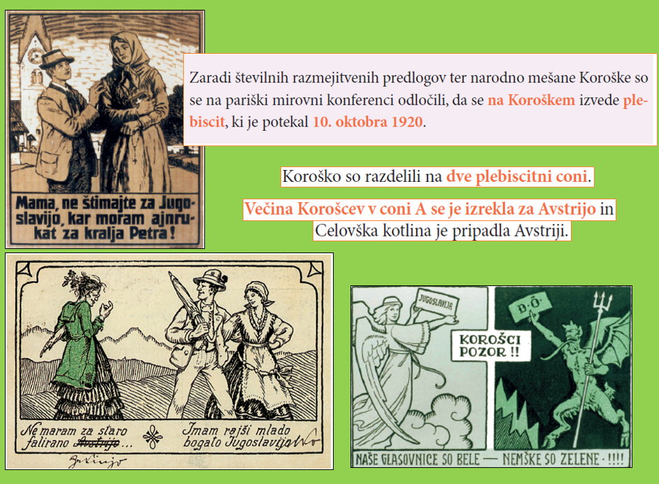
Boji za zahodno mejo

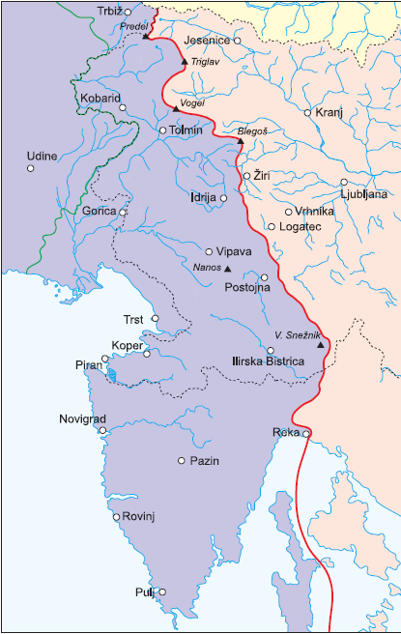
Poglej, kje bi bila meja in preberi imena krajev ob meji.

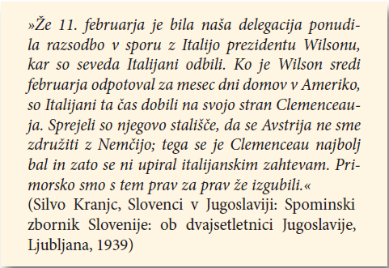

Po dolgotrajnih pogajanjih sta novembra 1920 Kraljevina Italija in Kraljevina SHS podpisali rapalsko pogodbo. (S pomočjo spleta ugotovi, kje je bila rapalska pogodba podpisana).
Italiji priključeno ozemlje so poimenovali Venezia Giulia – Julijska krajina.

Pridobitev Prekmurja

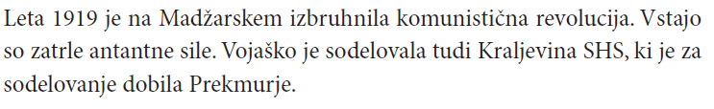

Dokončno je bila meja med Kraljevino SHS in Madžarsko določena s trianonsko pogodbo, podpisano poleti 1920.

Oglej si spodnje besedilo in slike, ki so prilepljene v dokument.
Trianonska mirovna pogodba

Opis
Trianonska mirovna pogodba je bila sklenjena po koncu I. svetovne vojne med antantnimi silami in njihovimi zaveznicami na eni strani in Madžarsko, kot naslednico Avstro-Ogrske, oz. ogrskega dela nekdanje monarhije, na drugi strani. Wikipedija
Datum: 4. junij 1920
Lokacija: The Grand Trianon, Versailles, Francija

Vir: https://sl.wikipedia.org/wiki/Trianonska_mirovna_pogodba

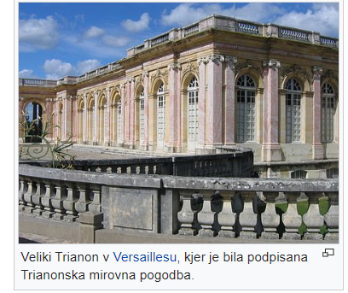
Vir: https://sl.wikipedia.org/wiki/Trianonska_mirovna_pogodba

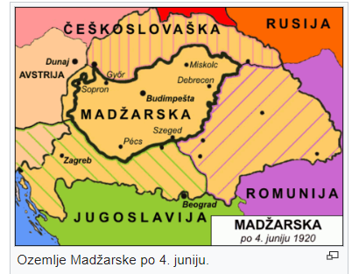
Vir: https://sl.wikipedia.org/wiki/Trianonska_mirovna_pogodba

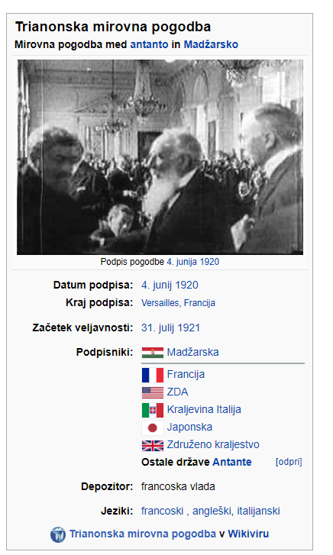
Vir: https://sl.wikipedia.org/wiki/Trianonska_mirovna_pogodba

PONOVIMO (USTNO)
- Kako so se oblikovale slovenske meje v Kraljevini SHS?
- Oceni vlogo generala Maistra v bojih za severno mejo.
- Katero slovensko ozemlje ni bilo vključeno v Kraljevino SHS?
- Zakaj tudi po drugi svetovni vojni ni bilo mogoče spremeniti avstrijske meje na Karavankah?

Ne pozabi na DZ (pisno).
Upam, da si reševal/reševala sproti . Potem si za ta teden pri zgodovini zaključila/ zaključil obveznosti.

Ne pozabi na dovolj gibanja na svežem zraku, ravnaj odgovorno in ostani zdrav, zdrava.
učiteljica Eva V.G.

